**РОСЖЕЛДОР**

**Федеральное государственное бюджетное образовательное учреждение высшего образования**

**«Ростовский государственный университет путей сообщения» (ФГБОУ ВО РГУПС)**

**Отчет по лабораторной работе №3**

# «Работа с HTML и CSS. Простые приёмы работа с DOM и BOM.»

**Предмет: Веб-программирование**

Выполнил: Лапшев А.А. Преподаватель: Капкаев А.А.

Группа: АИБ-3-039

Ростов-на-Дону

2022 г.

Цель работы**:** Создать разметку HTML-документа, стилизовать элементы и организовать сетку, используя CSS, адаптировать вёрстку под различные размеры экранов, используя медиа-запросы.

На рисунках 1, 2 и 3 изображено отображение получившегося документа при логической ширине экрана 320, 414 и 640 пикселей соответственно.

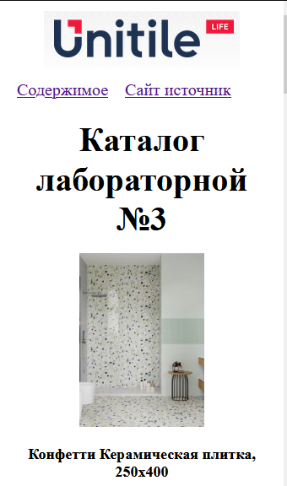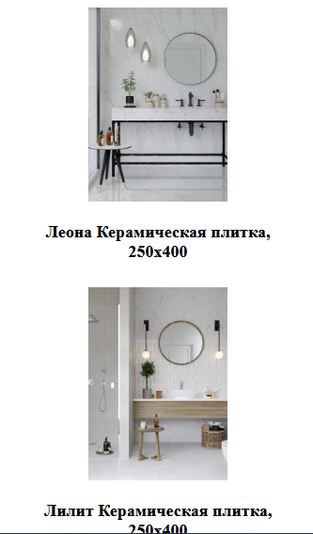

Рисунок 1 – Отображение при 320 пикселей.

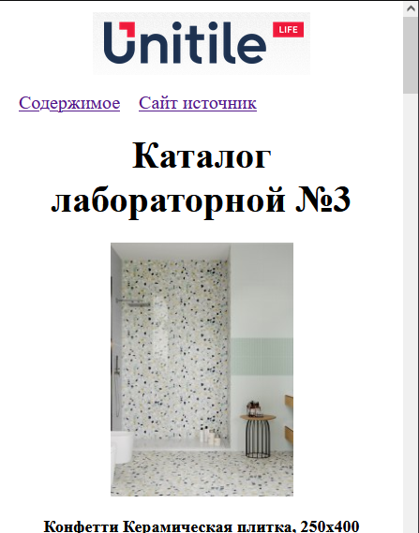 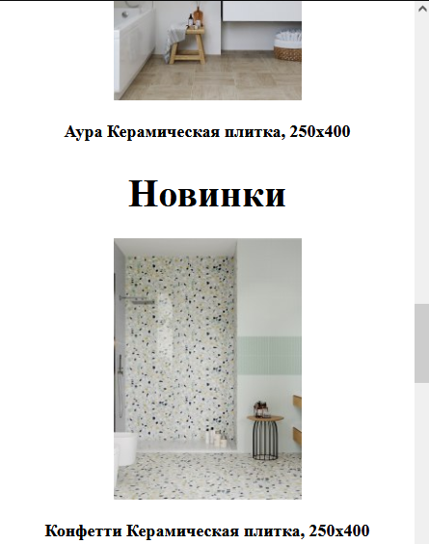

Рисунок 2 – Отображение при 414 пикселей.

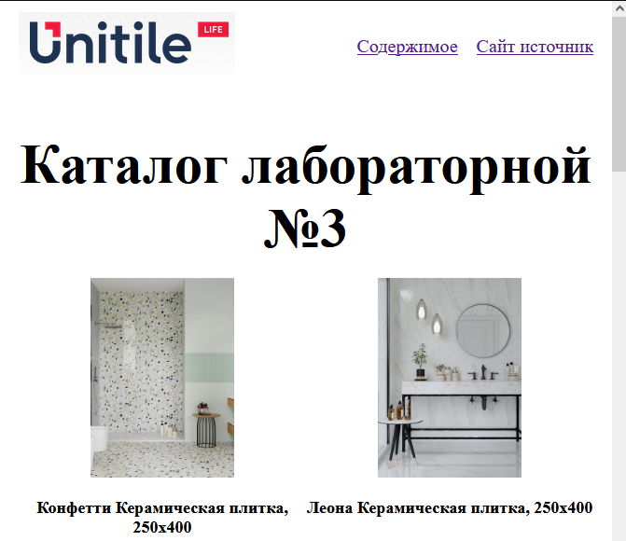

Рисунок 3 – Отображение при 640 пикселей.

На рисунке 4 изображено отображение получившегося документа при логической ширине экрана 1280 пикселей.

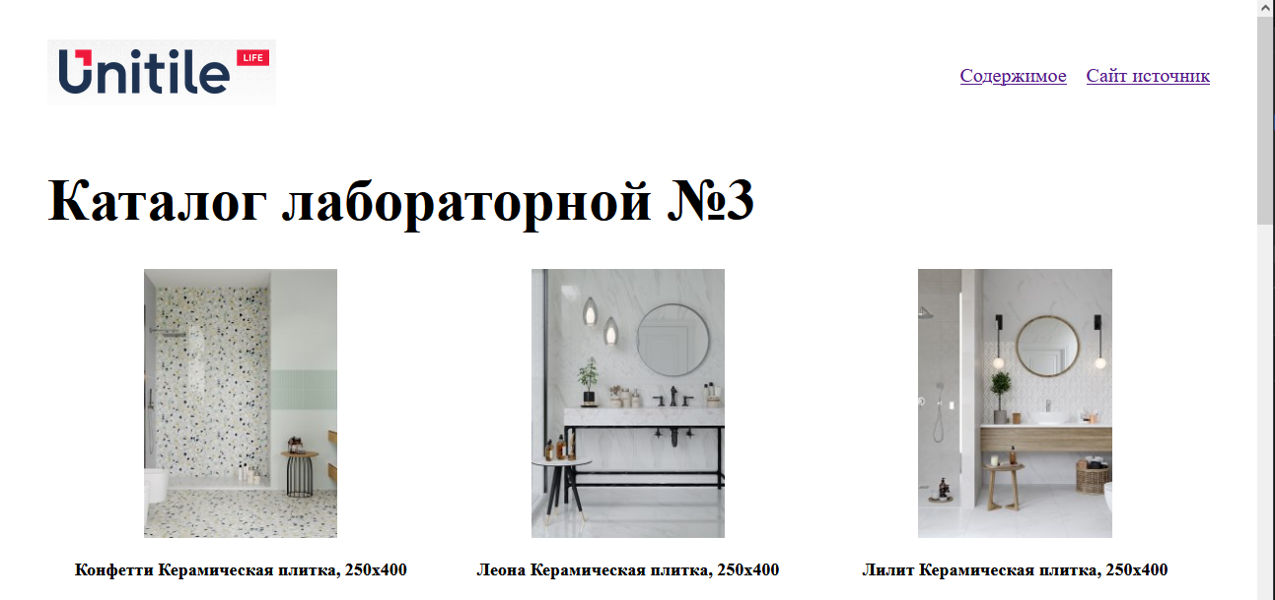

Рисунок 4 – Отображение при 1280 пикселей.